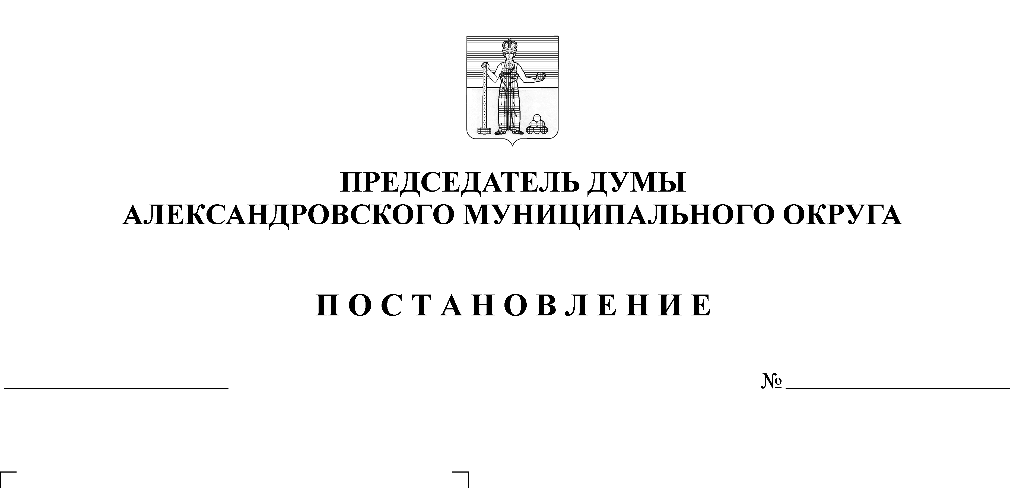
О приведении Положения о порядке проведения конкурса по отбору кандидатур на должность главы муниципального округа – главы администрации Александровского муниципального округа в нормативное состояние
28
02.12.2020

В соответствии с Указом губернатора Пермского края от 14.04.2010 г. № 19 «Об утверждении порядка проведения юридической экспертизы муниципальных правовых актов» (в редакции Указа губернатора Пермского края от 13.11.2019 г. № 116) Государственным казенным учреждением «Государственное юридическое бюро Пермского края» проведена юридическая экспертиза решения Думы от 16.10.2019 г. № 14 «Об утверждении Положения о порядке проведения конкурса по отбору кандидатур на должность главы муниципального округа – главы администрации Александровского муниципального округа» на предмет соответствия действующему законодательству.
На основании экспертного заключения № 120 от 16.11.2020 решение Думы от 16.10.2019 г. № 14 «Об утверждении Положения о порядке проведения конкурса по отбору кандидатур на должность главы муниципального округа – главы администрации Александровского муниципального округа» не соответствует действующему законодательству.
На основании изложенного
ПОСТАНОВЛЯЮ:

1. Выборы главы муниципального округа – главы администрации Александровского муниципального округа временно приостановить до приведения Положения о порядке проведения конкурса по отбору кандидатур на должность главы муниципального округа – главы администрации Александровского муниципального округа» в соответствие с действующим законодательством.
2. Создать и утвердить состав рабочей группы по приведению в нормативное состояние Положения о порядке проведения конкурса по отбору кандидатур на должность главы муниципального округа – главы администрации Александровского муниципального округа на ближайшем заседании Думы АМО.

Председатель Думы М.А. Зимина

